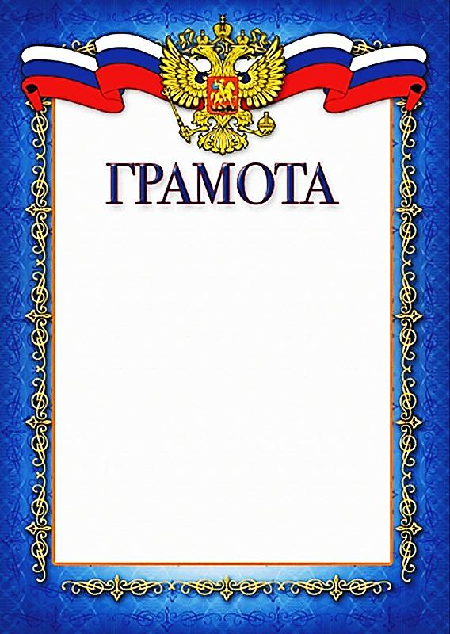

НАГРАЖДАЕТСЯ

ученик 6-го класса

Агаризаев Расул

Гасраталиевич

за

Хорошие успехи в учёбе

Директор МКОУ А.М.Агаризаев. « Ханакская ООШ» :

Зам. По УВР: З.С. Сеидалиев.

Кл. руководитель

6-класса: М.И.Казимагомелова.

30 декабря 2017г.